RS485通信帧格式

RS485为半双工通信总线，通信设置如下：

波特率：115200bps
校验：None
起始位：1
停止位：1
数据位：8

通信帧分为上传数据和下传数据：上传数据为本模块向上位机发送的信息；下传数据为上位机向本模块发送的信息。

下传通信帧结构如下：
同步字头 | 命令
2字节 | 1字节

上传通信帧结构如下：
同步字头 | 命令 | 数据长度 | 数据0~N（≤224） | 校验码
2字节 | 1字节 | 1字节 | 0~N（≤224）字节 | 2字节

具体表中：
- 同步字头：[DD 7E]，2字节；
- 命令：1字节，详见通信帧定义表；
- 数据长度：1字节；
- 数据：其字节长度由N决定；
- 校验码：2字节，从同步字头开始，将所有传输数据（除校验码外）进行CRC-16校验，结果放入校验码中。

下传通信帧定义表
序号 | 名称 | 命令编码 | 数据长度 | 功能 | 类型 | 备注
1 | 状态查询 | 0x01 | / | 发送自检命令 | 下传 | /
2 | 握手确认 | 0x02 | / | 握手确认 | 下传 | /
3 | 认证 | 0x04 | / | 发送认证命令 | 下传 | /
4 | 握手取消 | 0x05 | / | 握手取消 | 下传 | /
5 | 复位 | 0x06 | / | 发送复位命令 | 下传 | /
6 | 注册 | 0x07 | / | 发送注册命令 | 下传 | /
7 | 初始化 | 0x08 | / | 发送初始化命令 | 下传 | /

- 状态查询 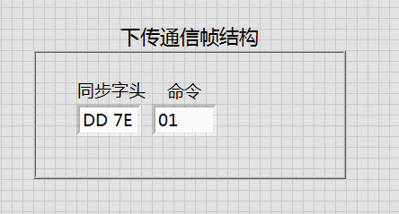
- 握手确认 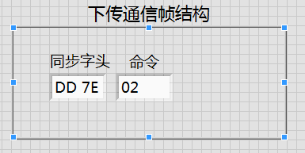
- 认证 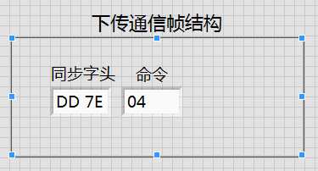
- 握手取消 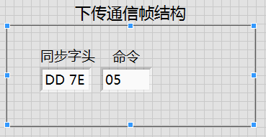
- 复位 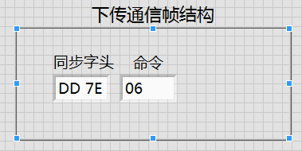
- 注册 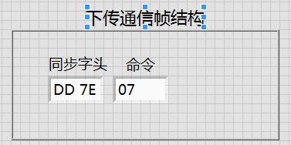

2021-01-20新增：
7.删除 DD 7E 08

上传通信帧定义表
序号 | 名称 | 命令编码 | 数据长度 | 功能 | 类型 | 备注
1 | 状态查询反馈 | 0x60 | 2 | 反馈自检结果 | 上传 | 数据区内容：  2字节，0x0100:正常;  异常不做反馈让上位机等待超时。
2 | 握手确认反馈 | 0x61 | 10 | 握手确认应答 | 上传 | 数据区内容：  8字节随机数+  2字节CRC-16校验码（8字节随机数的校验码）。
3 | 认证反馈 | 0x63 | 4 | 反馈认证结果 | 上传 | 数据区内容：  4字节，0x17498F00，通过；  4字节，0xFFFFFFFF，认证失败。
4 | 握手取消反馈 | 0x64 | 10 | 握手取消应答 | 上传 | 数据区内容：  8字节随机数+  2字节CRC-16校验码（8字节随机数的校验码）。
5 | 复位反馈 | 0x65 | 1 | 复位反馈 | 上传 | 数据区内容：  1字节，0x01，完成；  1字节，0xFF，失败。
6 | 注册反馈 | 0x66 | 1 | 注册反馈 | 上传 | 数据区内容：  1字节，0x01，完成；  1字节，0xFF，失败。
7 | 初始化反馈 | 0x67 | 1 | 初始化反馈 | 上传 | 数据区内容：  1字节，0x01，完成；  1字节，0xFF，失败。

1.状态查询反馈 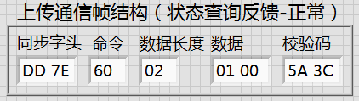
2.握手确认反馈 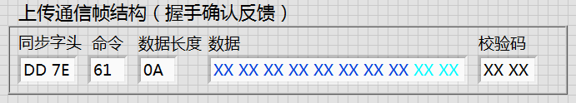

3.认证反馈 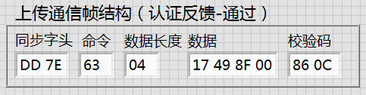
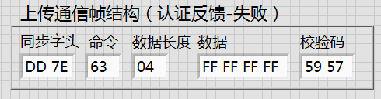
4.握手取消反馈 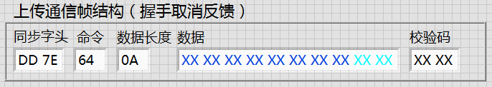
5.复位反馈 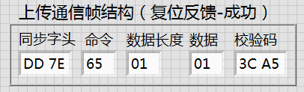
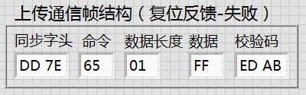
6.注册反馈 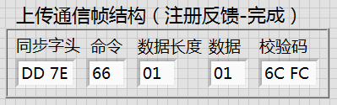
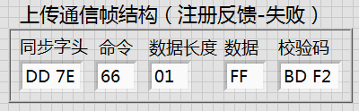
2021-01-20新增：
7.初始化反馈
初始化完成：DD 7E 67 01 01 5C CB
初始化失败：DD 7E 67 01 FF 8D C5

